Министерство образования и науки Российской Федерации

Федеральное государственное бюджетное образовательное учреждение высшего профессионального образования

"Ульяновский государственный технический университет"

Кафедра "прикладная лингвистика"

Дисциплина "Математика"

Лабораторная работа №4

Выполнил:Студент Лбд-21 Малянов Л.О.

Преподаватель: Куликова.А.А

2022

1 Проверил, где нахожусь и авторизовался на гитхаб , после этого создал папку и репозиторий и проверив его статус.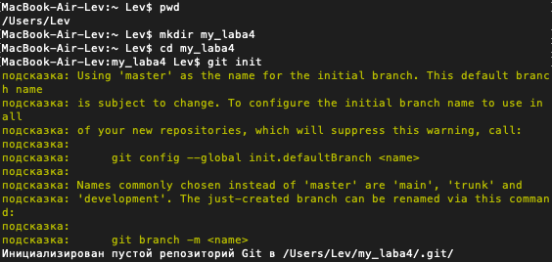

2 Создал и подготовил файлы для работы .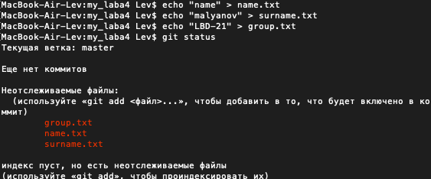

3 Добавил все файлы в репозиторий с помощью “add”.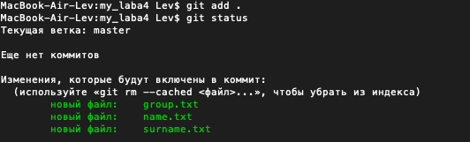

4 С помощью команды Git commit зафиксировал все изменения , проверил статус.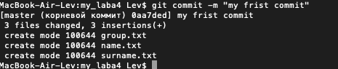

5 Подключился к удаленному репозиторию и выгрузил все файлы.

